BRANŻOWA SZKOŁA I STOPNIA W CHEŁMIE ZAKŁADU DOSKONALENIA ZAWODOWEGO W LUBLINIE
Szkolny Zestaw Programów Nauczania
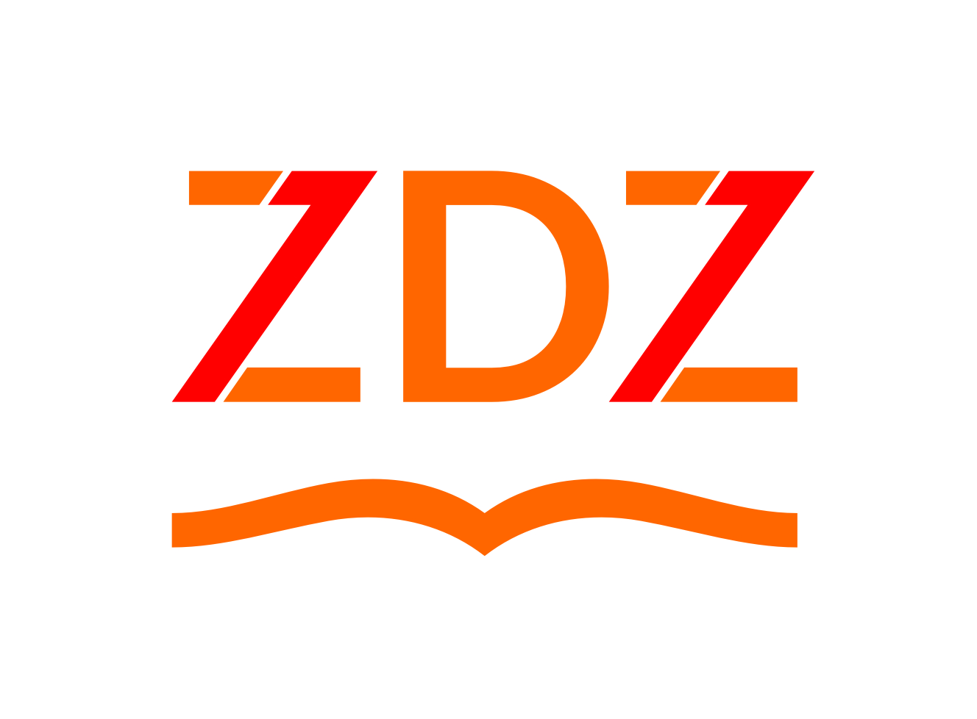
BRANŻOWA SZKOŁA I STOPNIA
Nr  w szkolnym zestawie | Przedmiot | Tytuł programu | Autor | Klasa
01/BS/2019 | Język polski | „To się czyta”. Program nauczania języka polskiego dla branżowej szkoły I stopnia. | Krystyna Brząkalik  Wydawnictwo NOWA ERA | 1-3
02/BS/2019 | Język angielski | Kształtowanie kompetencji kluczowych na lekcjach języka angielskiego w branżowej szkole I stopnia.  Kontynuacja języka nauczanego jako pierwszego w szkole podstawowej.  Program spójny z wariantem podstawy programowej IIIBS1.1, dla uczniów kontynuujących naukę kontynuujących naukę języka angielskiego. | Anna Abramczyk, Anna Pasternak  wyd. Pearson | 1-3
01/BS/2021 | Historia | Historia. Program nauczania dla szkoły branżowej. | Jarosław Bonecki  Wydawnictwo Pedagogiczne OPERON | 1-3
01/BS/2022 | Historia i teraźniejszość | Historia i teraźniejszość – program nauczania dla szkoły branżowej I stopnia. | Joanna Niszcz, Stanisław Zając  Wydawnictwo SOP Oświatowiec Toruń | 1
02/BS/2021 | Wiedza o społeczeństwie | Wiedza o społeczeństwie. Program nauczania  dla szkoły branżowej. | Antonina Telicka - Bonecka  Wydawnictwo Pedagogiczne OPERON | 3
04/BS/2019 | Fizyka | Fizyka. Program nauczania dla szkoły branżowej I stopnia. | Ewa Wołyniec  Wydawnictwo Pedagogiczne OPERON | 1-3
05/BS/2019 | Biologia | Biologia. Program nauczania dla szkoły branżowej I stopnia. | Beata Jakubik, Renata Szymańska  Wydawnictwo Pedagogiczne OPERON | 1-3
06/BS/2019 | Matematyka | Matematyka w branżowej szkole I stopnia. Program nauczania. | Alicja Cewe, Halina Nahorska, Alina Magryś-Walczak  Firma wydawnicza PODKOWA | 1-3
01/BS/2023 | Edukacja dla bezpieczeństwa | Program nauczania dla szkół ponadpodstawowych.  Reforma 2022. | Barbara Boniek  Wydawnictwo Pedagogiczne OPERON | 1
08/BS/2019 | Wychowanie fizyczne | Program nauczania wychowania fizycznego. Zdrowie, sport, rekreacja. | Urszula Kierczak, Tadeusz Glos  Wydawnictwa Szkolne i Pedagogiczne S.A. | 2-3
02/BS/2023 | Wychowanie fizyczne | Magia zdrowia - program wychowania fizycznego III etap edukacyjny. | Urszula Białek i Joanna Wolfart-Piech  JU-DM-WF s. c. Urszula Białek i Joanna Wolfart-Piech | 1
02/BS/2023 | Biznes i zarządzanie | Program nauczania dla szkół ponadpodstawowych. | Dorota Sawa  Maria Gaertner  Wydawnictwo Pedagogiczne OPERON | 1
11/BS/2019 | Informatyka | Program nauczania. Teraz bajty. Informatyka dla szkół ponadpodstawowych. Zakres podstawowy. | Grażyna Koba  Wydawnictwo MiGra | 1
04/BS/2021 | Religia | Program ogólnopolski nr AZ-5-01/18 oraz z 19 IX 2018: Ku dorosłości. | Komisja Wychowania Katolickiego KEP | 1-3

PRZEDMIOTY ZAWODOWE

Nr | Symbol cyfrowy zawodu | Zawód |  | Nazwa programu lub numer programu |  | Klasa
BRANŻOWA SZKOŁA I STOPNIA (podstawa programowa 2019)

12/BS/2019 | 512001 | Kucharz |  | Program nauczania dla zawodu kucharz |  | 1-3
Przedmioty w kształceniu zawodowym teoretycznym
 |  |  | Przedmioty |  | Kwalifikacja
 |  |  | Język angielski zawodowy |  | Przygotowanie i wydawanie dań (HGT.02)
 |  |  | Wyposażenie zakładów gastronomicznych
 |  |  | Bezpieczeństwo i ochrona pracy
 |  |  | Podstawy gastronomii
 |  |  | Technologia gastronomiczna
 |  |  | Zasady żywienia człowieka
Przedmioty w kształceniu zawodowym praktycznym
 |  | Przedmioty |  | Kwalifikacja
 |  | Pracownia gastronomiczna |  | Przygotowanie i wydawanie dań (HGT.02)
 |  | Carving

13/BS/2019 | 514101 | Fryzjer | Program nauczania dla zawodu fryzjer |  | 1-3
Przedmioty w kształceniu zawodowym teoretycznym
 |  | Przedmioty | Kwalifikacja
 |  | Język angielski zawodowy | Wykonywanie usług fryzjerskich (FRA. 01)
 |  | Podstawy fryzjerstwa
 |  | Materiały fryzjerskie
 |  | Techniki i technologie fryzjerskie
 |  | Działalność gospodarcza
 |  | Aspekty stylizacji we fryzjerstwie
 |  | Organizacja pracy w salonie fryzjerskim
 |  | Bezpieczeństwo i higiena pracy
Przedmioty w kształceniu zawodowym praktycznym
 |  | Przedmioty |  | Kwalifikacja
 |  | Pracownia fryzjerska |  | Wykonywanie usług fryzjerskich (FRA. 01)

14/BS/2019 | 723310 | Mechanik – monter maszyn i urządzeń | Program nauczania dla zawodu mechanik – monter maszyn i urządzeń |  | 1-3
Przedmioty w kształceniu zawodowym teoretycznym
 |  | Przedmioty |  | Kwalifikacja
 |  | Podstawy konstrukcji maszyn |  | Montaż i obsługa maszyn i urządzeń (MEC.03)
 |  | Elektrotechnika i mechatronika
 |  | Technologia konstrukcji mechanicznych
 |  | Eksploatacja maszyn i urządzeń
 |  | Pracownia komputerowego wspomagania postaw konstrukcji maszyn
 |  | Język angielski zawodowy
 |  | Bezpieczeństwo i higiena pracy
 |  | Rysunek techniczny
Przedmioty w kształceniu zawodowym praktycznym
 |  | Przedmioty | Kwalifikacja
 |  | Zajęcia praktyczne | Montaż i obsługa maszyn i urządzeń (MEC.03)

15/BS/2019 | 712905 | Monter zabudowy i robót wykończeniowych  w budownictwie. |  | Program nauczania dla zawodu monter zabudowy i robót wykończeniowych w budownictwie. | 1-3
Przedmioty w kształceniu zawodowym teoretycznym
 |  |  | Przedmioty | Kwalifikacja
 |  |  | Budownictwo ogólne | Wykonywanie robót montażowych, okładzinowych i wykończeniowych (BUD.11)
 |  |  | Dokumentacja techniczna
 |  |  | Technologia systemów suchej zabudowy
 |  |  | Technologia robót malarsko-tapeciarskich
 |  |  | Technologia robót posadzkarsko-okładzinowa
 |  |  | Działalność gospodarcza
 |  |  | Bezpieczeństwo i higiena pracy
 |  |  | Język angielski zawodowy
Przedmioty w kształceniu zawodowym praktycznym
 |  | Przedmioty |  | Kwalifikacja
 |  | Pracownia systemów suchej zabudowy |  | Wykonywanie robót montażowych, okładzinowych i wykończeniowych (BUD.11)
 |  | Pracownia malarsko-tapeciarska
 |  | Pracownia posadzkarsko-okładzinowa
Szkolny Zestaw Programów Nauczania uzyskał pozytywną opinię Rady Pedagogicznej z dnia 31-08-2023 r.

